四、政策申报审核（科室）

项目申报审核
- 菜单区点击【工作台】，选择【未办理的事项】，双击需审核的项目，进入审核界面，在系统主界面待办列表里双击项目，也可进入审核界面。
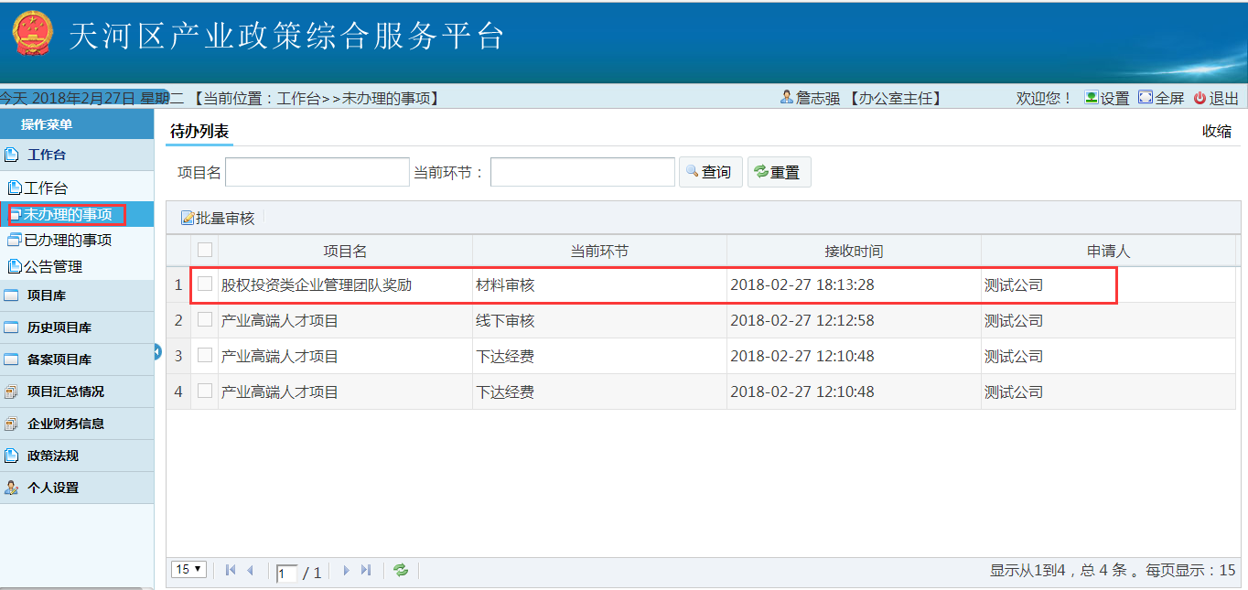
- 审核基本信息、申报材料，材料附件可下载或在线预览审核，审核完后，点击材料批量审核，批量填写审批状态。
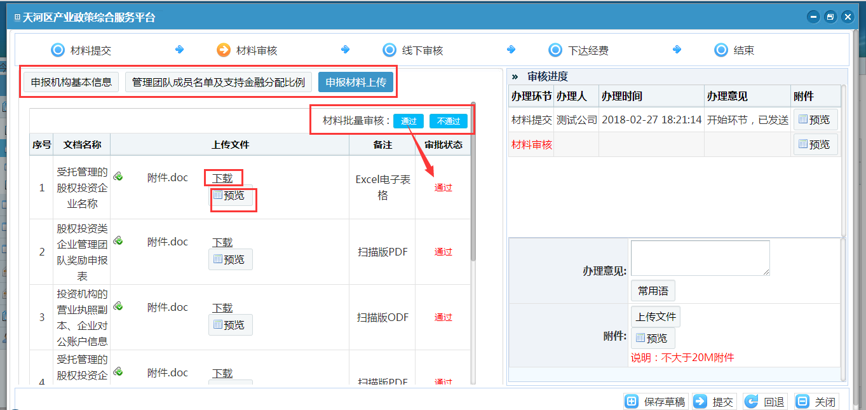
- 填写办理意见，可上传附件，点击【提交】，提交至下一办理环节。
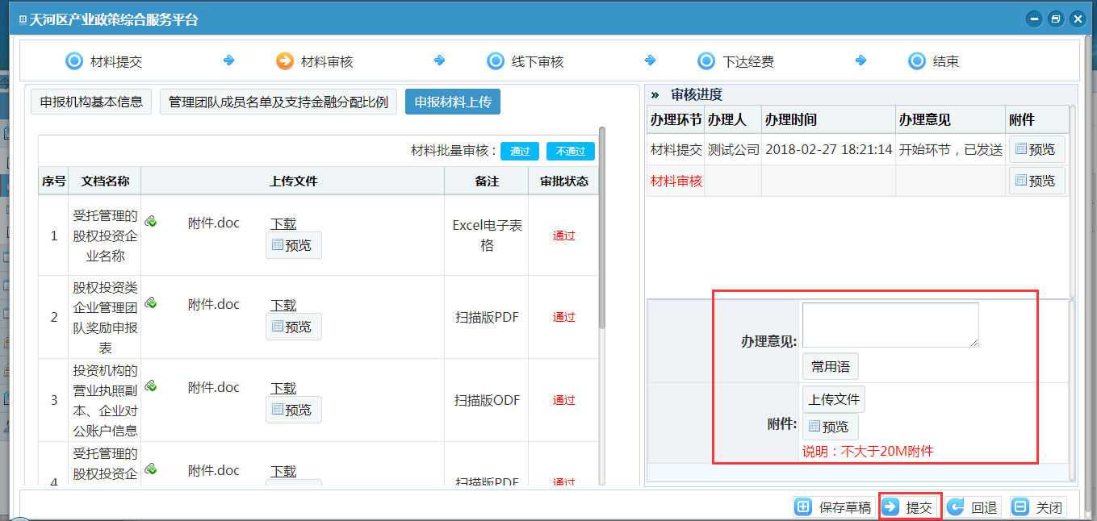
- 下一环节有多个办理人员的，需要点击办理人栏，在弹出的选择办理人页面，点击选择下一环节办理人员，已选用户栏显示该用户后，点击【选择】，然后再点击【提交】。
- 下达经费环节，填写拨款金额，再点击【提交】
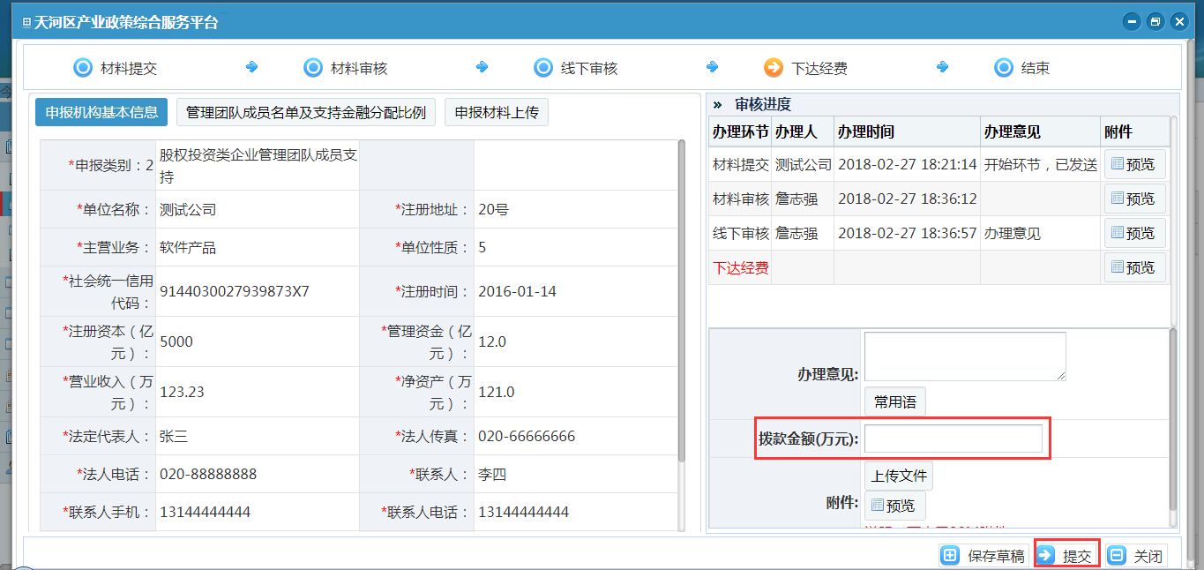

批量审核
线下审核环节，同一项目名的项目，可以批量审核。
- 菜单区点击【未办理事项】选择需要批量审核的项目，点击【批量审核】
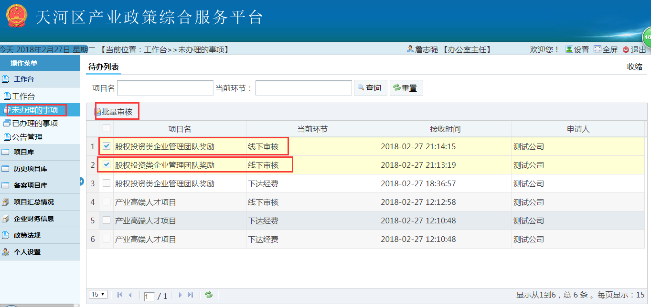
- 填写办理意见，可上传附件，点击【审核】，发送至下一办理环节。
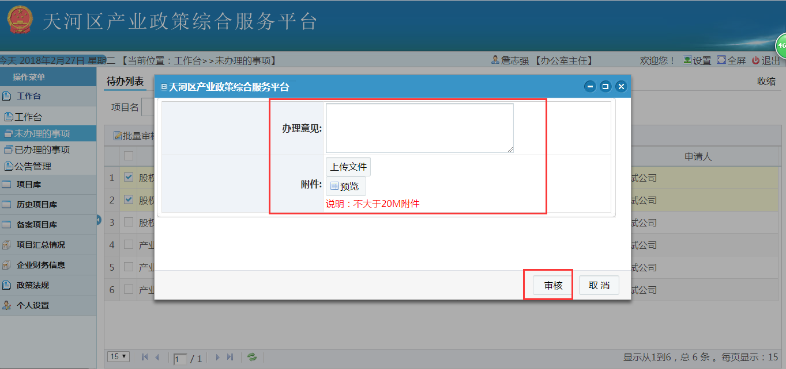

五、工作台

工作台
工作台作为部分功能快捷展示和操作入口，分为待办事项、已办事项和申报库3个部分。
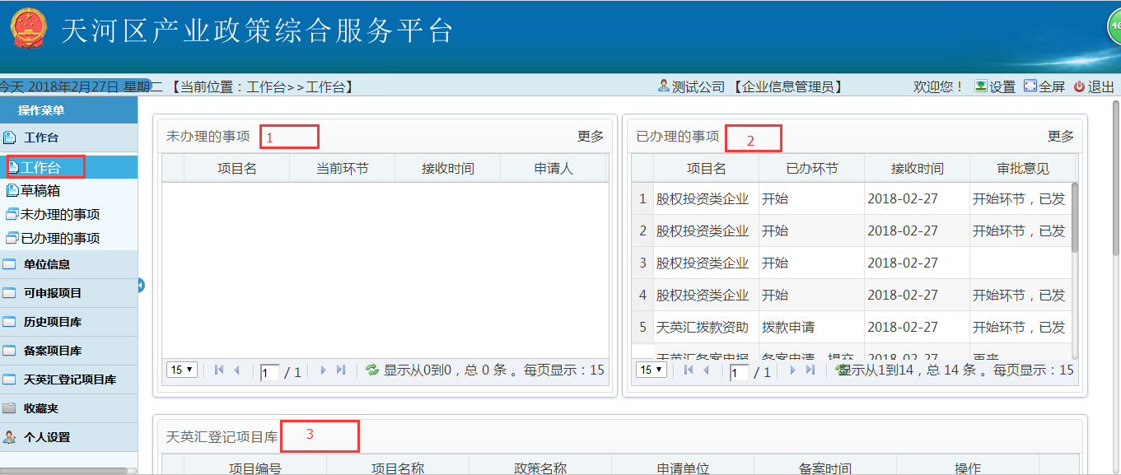
- 未办理的事项：需要处理的事项，如被退回的申请；
- 已办理的事项：已经处理过的事项，可以查看历史信息；
- 天英汇登记项目库：天英汇项目登记项目库。

草稿箱（企业）
所有暂存的申请信息，选择信息，点击【修改】可修改继续提交，点击【删除】可删除草稿重新申请。
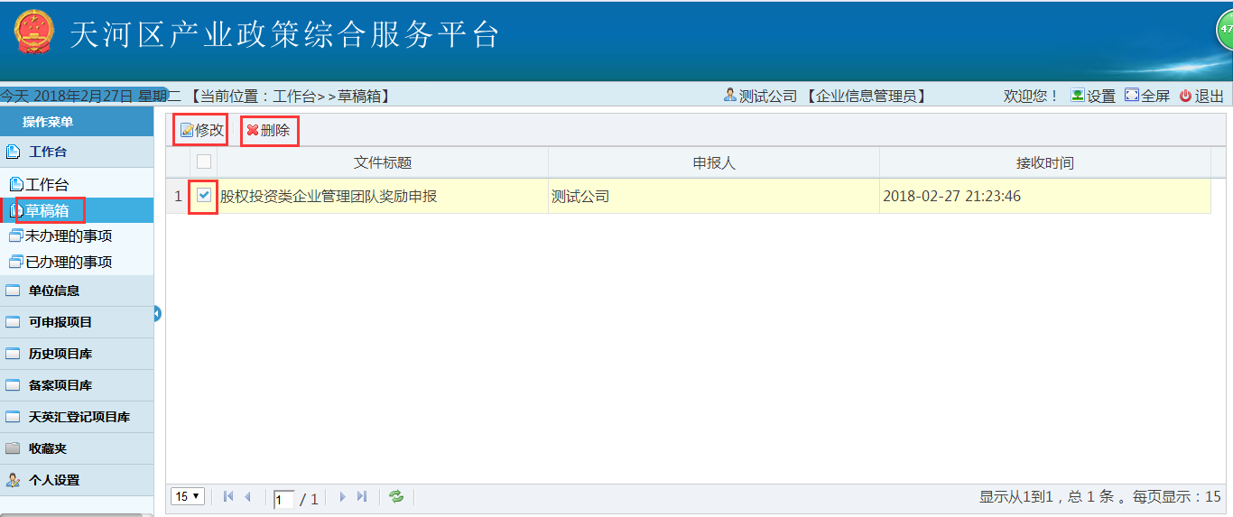

未办理的事项
需要处理的事项，可输入项目名、当前环节，点击【查询】筛选事项。
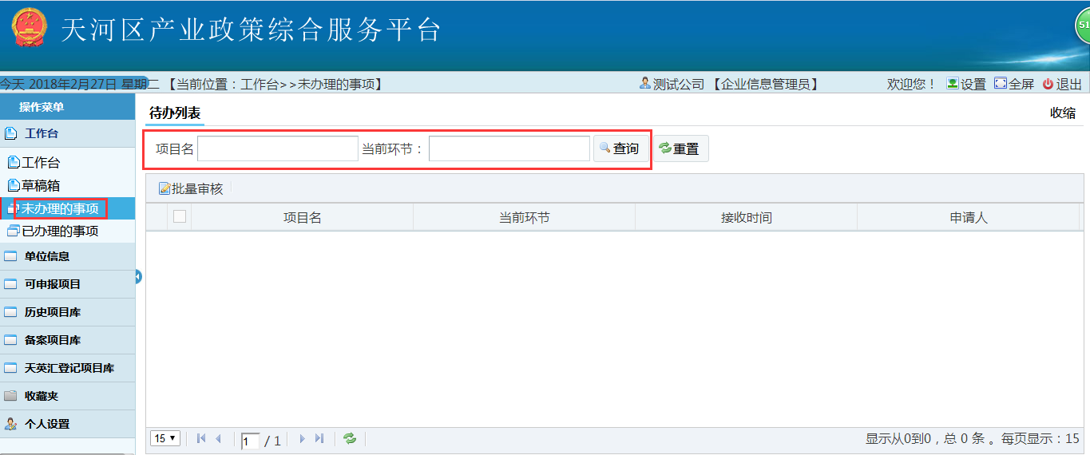

已办理的事项
已经处理过的事项，双击事项，可查看申请信息、环节信息。
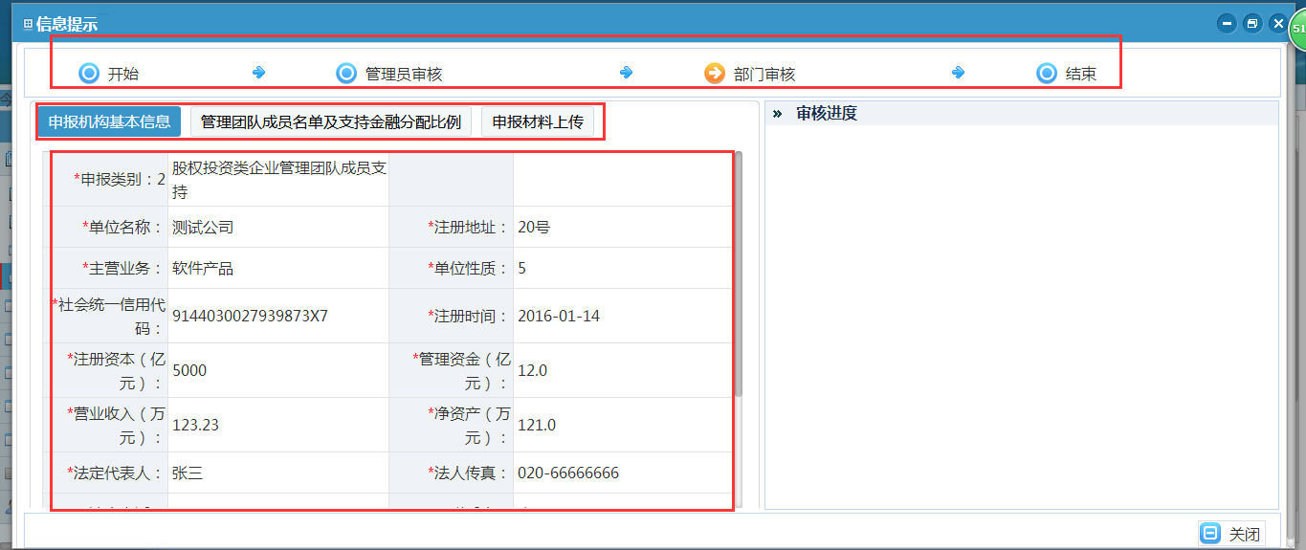

公告管理（科室）
管理系统登录首页公告信息页面。
- 点击【新增】，进入新增公告页面，填写公告信息，上传附件，点击【提交】，新增公告。选择公告，点击【修改】修改公告，点击【删除】删除公告。
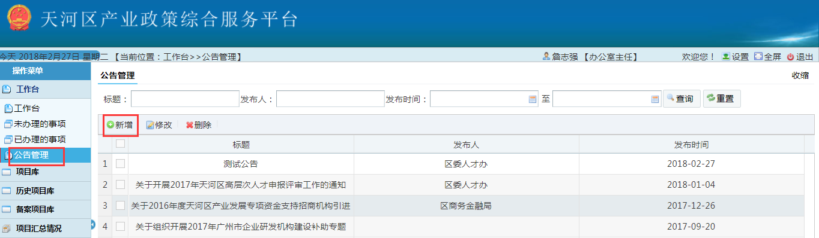
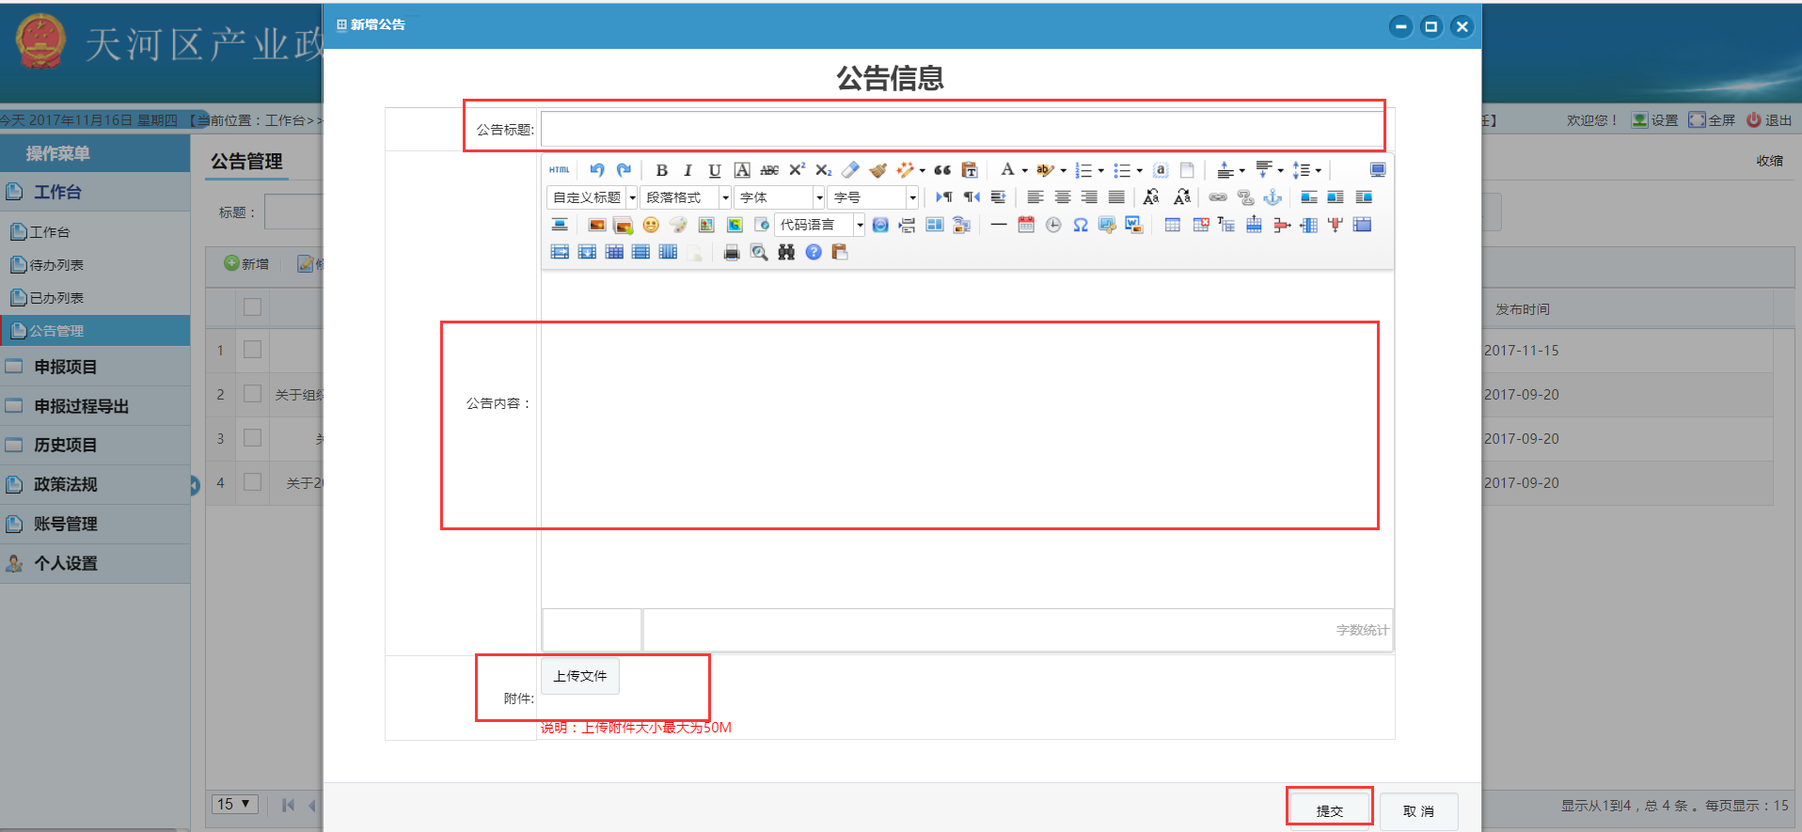

- 公告管理里的公告都在系统登录首页公告信息页面显示。
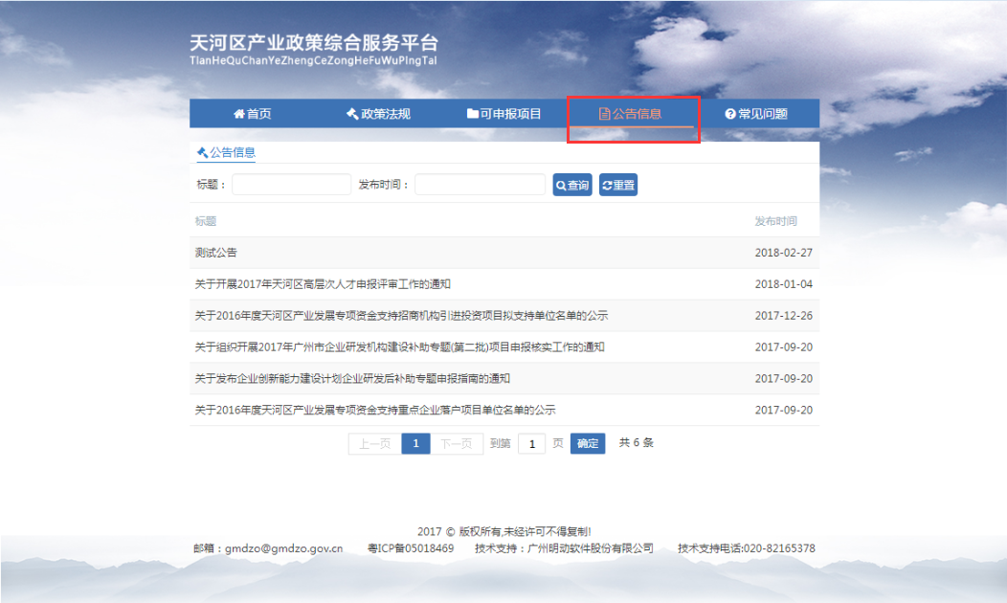

六、收藏夹(企业)
企业可以将自己关注的政策添加到收藏夹单独进行管理。
- 在【可申报项目】选择需要收藏的政策，点击【收藏】，确认收藏提示收藏成功后可在收藏夹查看。
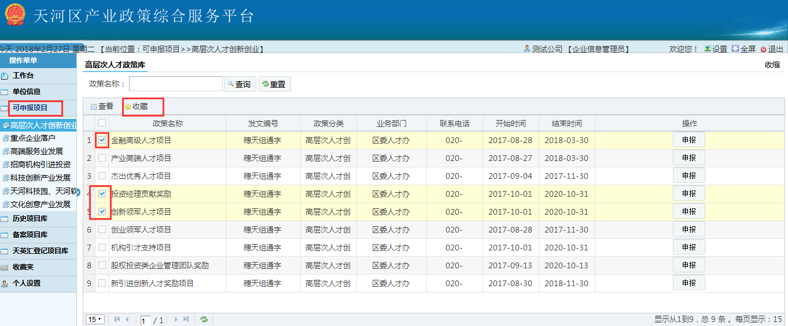
- 在收藏夹，选择政策，点击【删除】，该政策就从收藏夹中移除。
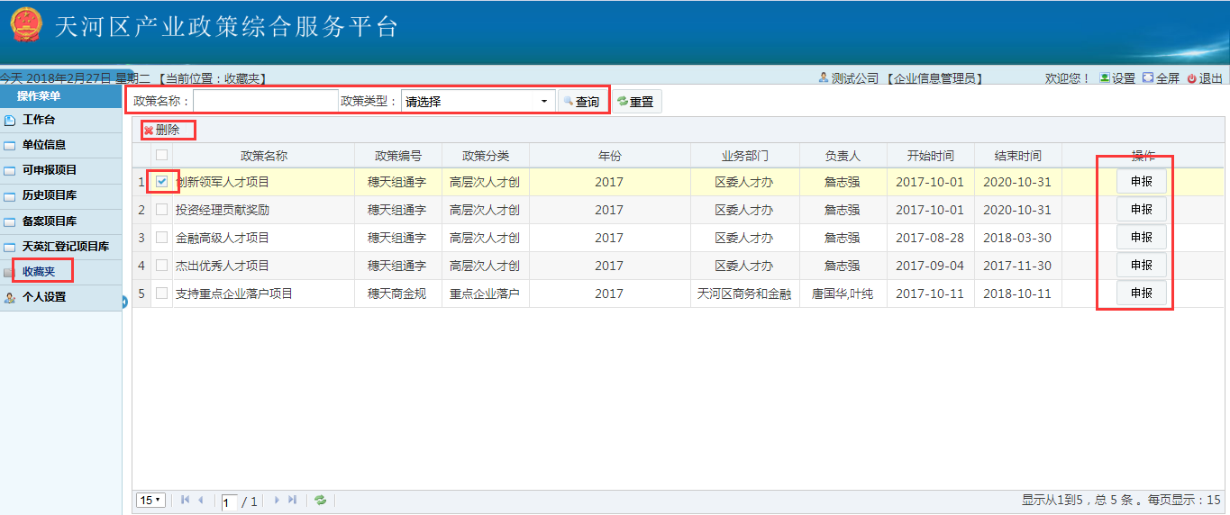
- 点击【申报】，可进行项目申报;
- 可输入政策名称、选择政策类型，点击【查询】查询政策。

